NGHỀ THẦY - Làm cha mẹ, Làm thầy
(Hoàng Đạo Thúy)
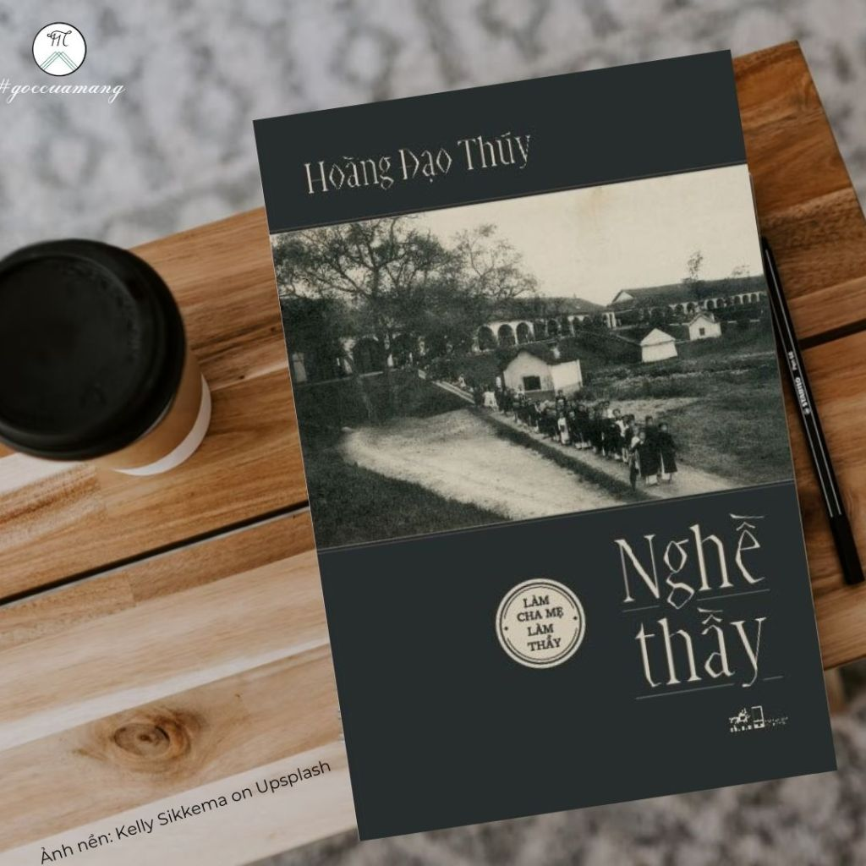

“Chúng ta mà muốn thì chúng ta có thể đổi hẳn tương lai nòi giống. Chỉ mười năm, phải, mỗi người chỉ tận tụy mười năm là một thế hệ thanh niên sẽ đổi khác….Đó không phải là mơ mộng. Sự thực ai cũng làm được, mà ai cũng phải làm được điều đó”. Đó là những lời nói từ tận tâm can của Hoàng Đạo Thúy – tác giả cuốn sách NGHỀ THẦY – Làm cha mẹ, làm thầy. Cuốn sách được ra đời cách đây gần 80 năm (1944) nhưng những lời tâm sự, những lời đầy tâm huyết của cụ vẫn còn nguyên giá trị và mang tính thời sự. Giáo dục Việt Nam đã tốn không biết bao nhiêu giấy bút các các nhà báo, nhà văn, là chủ đề chính trong bao biết nhiêu diễn đàn, là mối quan tâm của bao lớp người trong xã hội xưa cũng như nay. Khi đọc NGHỀ THẦY, giúp cho con người ta có cái nhìn tổng quan và đúng đắn về vai trò và ý nghĩa của giáo dục. Mục đích của giáo dục là gì? Giáo dục hướng con người đến điều gì? Hoàng Đạo Thúy chỉ ra rằng đi học để biết đọc, biết viết, biết thu nhặt kiến thức để trải rộng con đường thăng tiến, thụ hưởng cuộc sống giàu sang chỉ là cái nhìn thiển cận, khiến lòng tham che mờ mục đích cao cả hơn của giáo dục, đó là “làm người biết đạo người, sống hợp với lẽ trời đất”. Nói cách khác, giáo dục khiến con người ta kiến tạo cuộc đời và xã hội tốt đẹp hơn.
Công cuộc “trông người” theo Hoàng Đạo Thúy gói gọn trong 5 phẩm chất: đức, chí, thể, trí, công. Giáo dục trước tiên là học làm người (đức), rèn luyện tinh thần (chí) và rèn luyện sức khỏe (thể) được xếp cao hơn việc dạy dỗ kiến thức (trí). Cuối cùng nhưng không kém phần quan trọng là việc bắt tay vào làm, từ việc nhỏ đến việc lớn để người học quen tay mà không khinh nhờn những việc chân tay (công). Với quan điểm đó, nghề thầy không chỉ là trách nhiệm cảu người thầy, mà là còn của cả người làm cha mẹ hay bất cứ ai muốn nuôi dưỡng một đứa trẻ nên người.
NGHỀ THẦY không chỉ chạm tới trái tim của những người làm thầy làm cô mà còn chạm tới trái tim của những người làm cha làm mẹ. Một cuốn sách thực sự rất cần đọc với bất cứ thầy cô hay cha mẹ nào trên hình trình nươi dưỡng một đưa trẻ nên người. Đây không chỉ là trách nhiệm của người thầy người cô mà còn là trách nhiệm của bất kì người cha người mẹ nào, là trách nhiệm chung của toàn xã hội.

